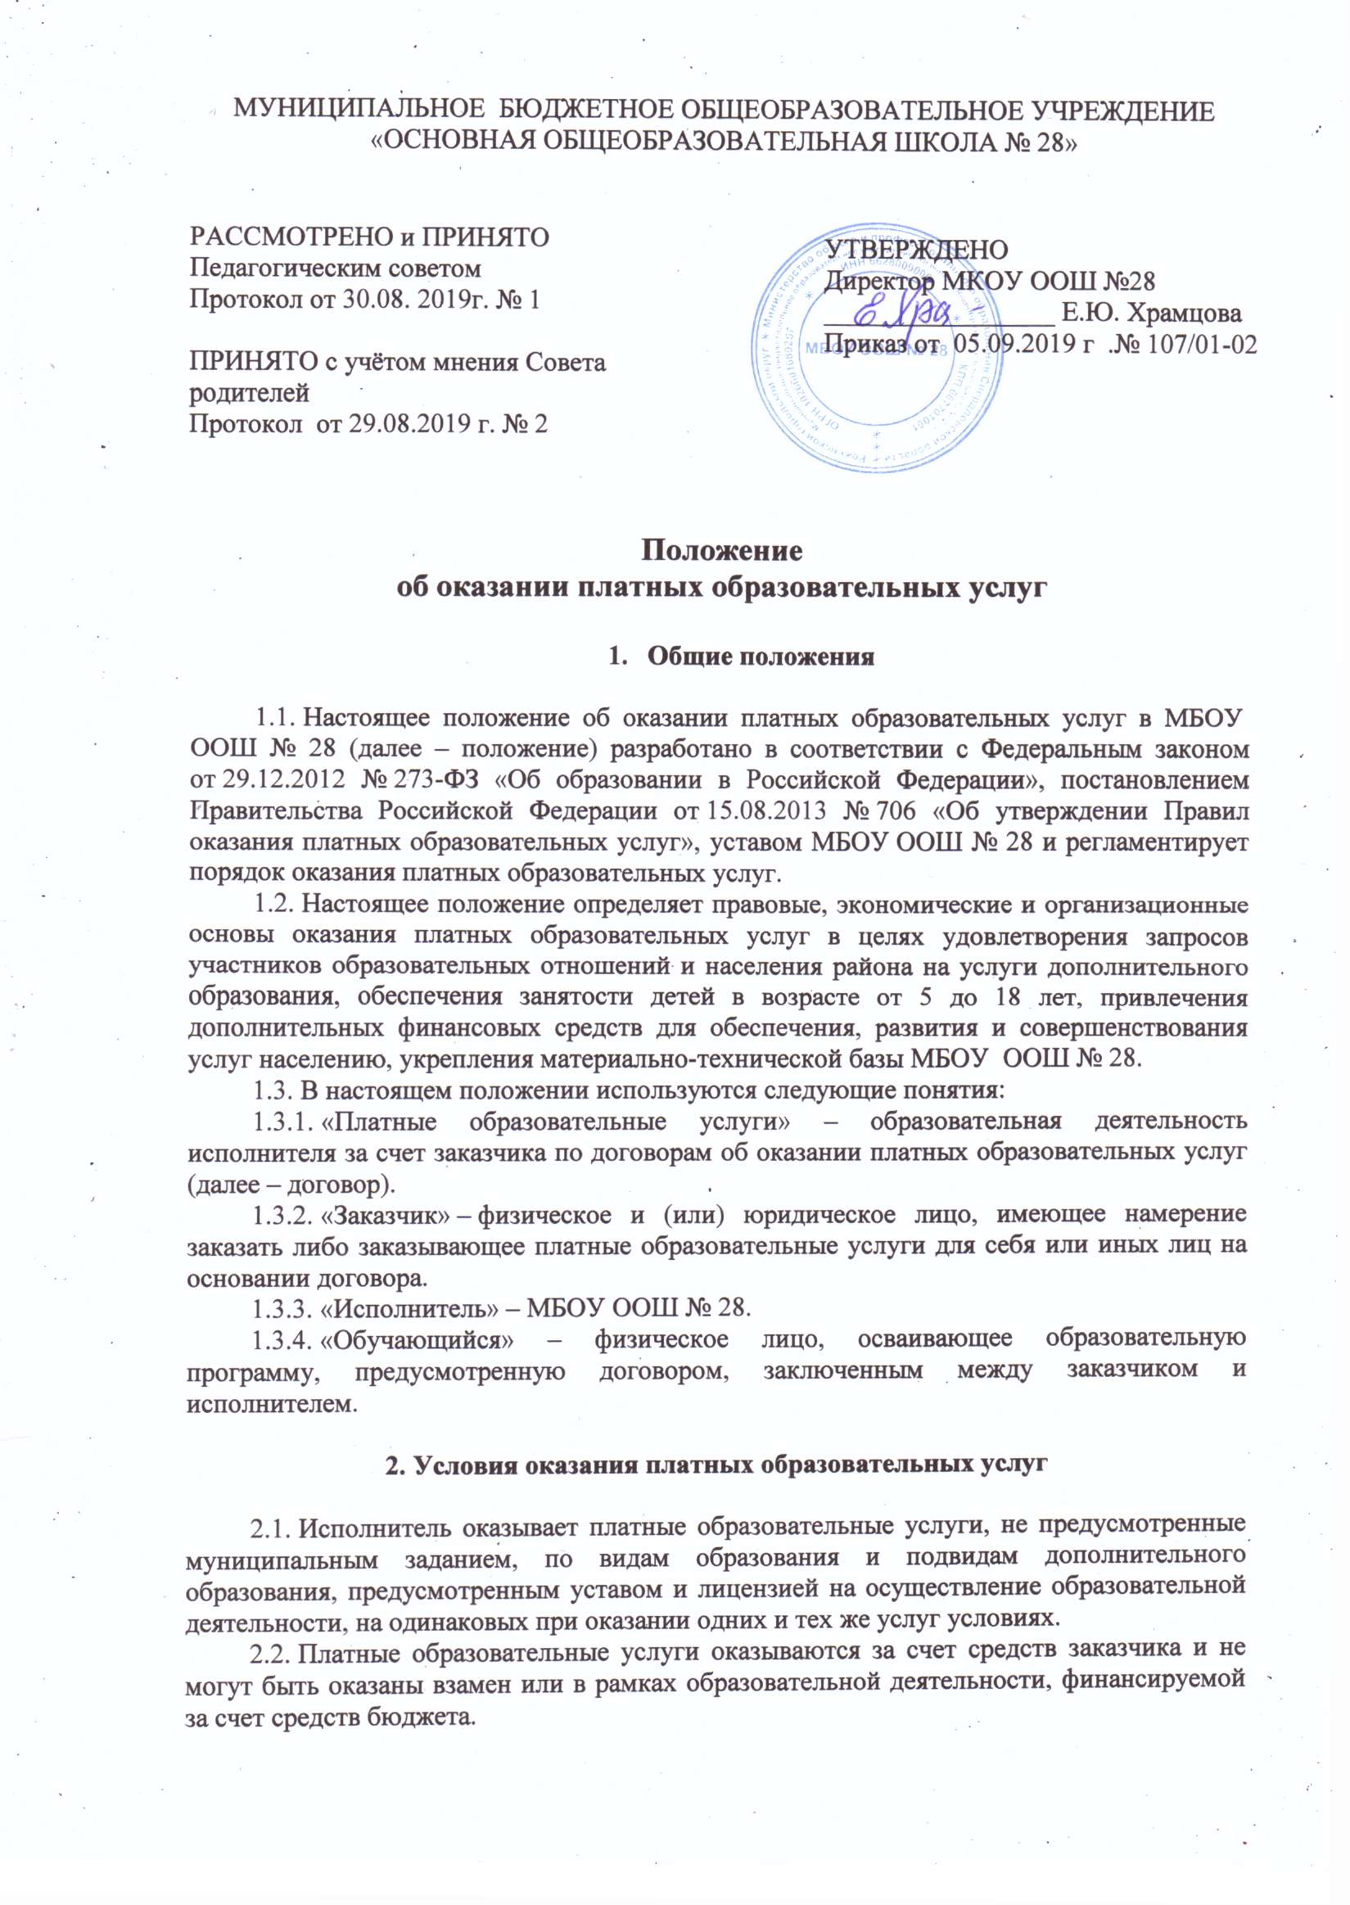
МУНИЦИПАЛЬНОЕ БЮДЖЕТНОЕ ОБЩЕОБРАЗОВАТЕЛЬНОЕ УЧРЕЖДЕНИЕ
«ОСНОВНАЯ ОБЩЕОБРАЗОВАТЕЛЬНАЯ ШКОЛА № 28»

РАССМОТРЕНО и ПРИНЯТО
Педагогическим советом
Протокол от 30.08. 2019г. № 1

ПРИНЯТО с учётом мнения Совета родителей
Протокол от 29.08.2019 г. № 2

УТВЕРЖДЕНО
Директор МКОУ ООШ №28
_________________ Е.Ю. Храмцова
Приказ от 05.09.2019 г .№ 107/01-02

Положение
об оказании платных образовательных услуг

- Общие положения

1.1. Настоящее положение об оказании платных образовательных услуг в МБОУ ООШ № 28 (далее – положение) разработано в соответствии с Федеральным законом от 29.12.2012 № 273-ФЗ «Об образовании в Российской Федерации», постановлением Правительства Российской Федерации от 15.08.2013 № 706 «Об утверждении Правил оказания платных образовательных услуг», уставом МБОУ ООШ № 28 и регламентирует порядок оказания платных образовательных услуг.
1.2. Настоящее положение определяет правовые, экономические и организационные основы оказания платных образовательных услуг в целях удовлетворения запросов участников образовательных отношений и населения района на услуги дополнительного образования, обеспечения занятости детей в возрасте от 5 до 18 лет, привлечения дополнительных финансовых средств для обеспечения, развития и совершенствования услуг населению, укрепления материально-технической базы МБОУ ООШ № 28.
1.3. В настоящем положении используются следующие понятия:
1.3.1. «Платные образовательные услуги» – образовательная деятельность исполнителя за счет заказчика по договорам об оказании платных образовательных услуг (далее – договор).
1.3.2. «Заказчик» – физическое и (или) юридическое лицо, имеющее намерение заказать либо заказывающее платные образовательные услуги для себя или иных лиц на основании договора.
1.3.3. «Исполнитель» – МБОУ ООШ № 28.
1.3.4. «Обучающийся» – физическое лицо, осваивающее образовательную программу, предусмотренную договором, заключенным между заказчиком и исполнителем.

2. Условия оказания платных образовательных услуг

2.1. Исполнитель оказывает платные образовательные услуги, не предусмотренные муниципальным заданием, по видам образования и подвидам дополнительного образования, предусмотренным уставом и лицензией на осуществление образовательной деятельности, на одинаковых при оказании одних и тех же услуг условиях.
2.2. Платные образовательные услуги оказываются за счет средств заказчика и не могут быть оказаны взамен или в рамках образовательной деятельности, финансируемой за счет средств бюджета.
2.3. Исполнитель самостоятельно определяет возможность оказания платных образовательных услуг в зависимости от кадрового потенциала, финансового обеспечения оказания платных образовательных услуг, наличия материально-технической базы и иных возможностей исполнителя.
2.4. Перечень платных образовательных услуг утверждается приказом исполнителя в соответствии с имеющимися условиями и с учетом запросов и потребностей населения.
2.5. Содержание образования в рамках оказываемых платных образовательных услуг определяется в образовательных программах, утверждаемых исполнителем самостоятельно. Исполнитель вправе разрабатывать и утверждать дополнительные образовательные программы для детей и взрослых. Образовательная деятельность при оказании платных образовательных услуг должна быть направлена на формирование и развитие творческих способностей детей и взрослых, удовлетворение их индивидуальных потребностей в интеллектуальном, нравственном и физическом совершенствовании, формирование культуры здорового и безопасного образа жизни, укрепление здоровья, а также на организацию их свободного времени.
2.6. Отказ заказчика от предлагаемых ему платных образовательных услуг не может быть причиной изменения объема и условий уже предоставляемых исполнителем образовательных услуг.
2.7. Основанием для оказания платных образовательных услуг является заключенный между заказчиком и исполнителем договор.
2.8. Доход от оказания платных образовательных услуг и приобретенное за счет этих доходов имущество поступают в самостоятельное распоряжение исполнителя и используются в порядке и на условиях, установленных локальным нормативным актом исполнителя.

3. Стоимость платных образовательных услуг

3.1. Методику расчета стоимости платных образовательных услуг определяет исполнитель. Стоимость платных образовательных услуг включает в себя все издержки исполнителя по оказанию платных образовательных услуг, включая стоимость учебников, учебных пособий, учебно-методических материалов и средств обучения и воспитания и т. п.
3.2. Стоимость платных образовательных услуг определяется с учетом возмещения затрат на реализацию соответствующей образовательной программы на основании проведенных маркетинговых исследований и утверждается в российских рублях приказом исполнителя.
3.3. Утвержденная стоимость платных образовательных услуг может быть изменена как в сторону увеличения, так и в сторону уменьшения с учетом анализа обоснованности затрат, но не чаще чем один раз в год.
Изменение стоимости платных образовательных услуг не влияет на стоимость платных образовательных услуг, согласованных заказчиком и исполнителем в уже заключенных договорах.
3.4. Стоимость заключенных договоров может быть увеличена лишь с учетом уровня инфляции в порядке, предусмотренном законодательством Российской Федерации.
3.5. Стоимость договоров может быть уменьшена с учетом покрытия недостающей стоимости платных образовательных услуг за счет средств от приносящей доход деятельности исполнителя, безвозмездных поступлений граждан и (или) юридических лиц (пожертвований, грантов), целевых взносов и иных источников формирования имущества, предусмотренных уставом исполнителя.
3.6. Основания и порядок снижения стоимости платных образовательных услуг определяются локальным нормативным актом исполнителя.
3.7. Порядок и сроки оплаты платных образовательных услуг определяются договором.
4. Информация об услугах

4.1. Информация о платных образовательных услугах, оказываемых исполнителем, а также иная информация, предусмотренная законодательством Российской Федерации об образовании, размещается на официальном сайте исполнителя в сети Интернет , на информационных стендах в местах осуществления образовательной деятельности.
4.2. Ответственность за актуальность и достоверность информации о платных образовательных услугах несет должностное лицо, назначенное приказом руководителем исполнителя.
5. Порядок заключения договоров

5.1. Договор заключается в простой письменной форме и содержит сведения, предусмотренные законодательством Российской Федерации об образовании.
5.2. Договор может быть заключен только с совершеннолетним лицом либо лицом, достигшим 16-летнего возраста и объявленным полностью дееспособным в порядке, предусмотренном законодательством Российской Федерации.
5.3. Для заключения договора с заказчиком – физическим лицом последний представляет документ, удостоверяющий личность, и иные документы, предусмотренные локальным нормативным актом исполнителя для зачисления на обучение по дополнительным образовательным программам.
5.4. Для заключения договора с заказчиком – юридическим лицом последний представляет:
– заверенную копию учредительных документов;
– заверенную копию документа, подтверждающего полномочия лица, подписывающего договор от имени заказчика;
– документы, предусмотренные локальным нормативным актом исполнителя для зачисления на обучение по дополнительным образовательным программам.
5.5. Факт ознакомления обучающегося и (или) его родителей, законных представителей с уставом, лицензией на осуществление образовательной деятельности, образовательными программами и другими документами, регламентирующими организацию и осуществление образовательной деятельности, права и обязанности обучающихся, фиксируется в заявлении о приеме на обучение по дополнительным образовательным программам.
5.6. Договор заключается в двух идентичных экземплярах, один из которых находится у исполнителя, другой – у заказчика.

6. Основания возникновения,
изменения и прекращения образовательных отношений

6.1. Прием на обучение по платным образовательным программам осуществляется в течение учебного года при наличии свободных мест в соответствии с правилами приема на обучение по дополнительным образовательным программам, утвержденными исполнителем.
6.2. Основанием возникновения образовательных отношений является приказ исполнителя о приеме обучающегося на обучение по платным образовательным программам. Исполнитель издает приказ о приеме обучающегося на обучение по платным образовательным программам на основании заключенного договора не позднее 3 (трех) рабочих дней с момента заключения договора.
6.3. Образовательные отношения изменяются в случае изменения условий получения обучающимся образования, которые повлекли за собой изменение взаимных прав и обязанностей заказчика, исполнителя и обучающегося.
6.4. Основанием изменения образовательных отношений является приказ исполнителя. Исполнитель издает приказ на основании внесения соответствующих изменений в заключенный договор не позднее 3 (трех) рабочих дней с момента заключения дополнительного соглашения к договору.
6.5. Образовательные отношения с обучающимися прекращаются по основаниям, предусмотренным законодательством Российской Федерации об образовании, а также в связи с:
– применением к обучающемуся, достигшему возраста 15 лет, отчисления как меры дисциплинарного взыскания;
– просрочкой оплаты стоимости платных образовательных услуг;
– невозможностью надлежащего исполнения обязательств по оказанию платных образовательных услуг вследствие действий (бездействия) обучающегося.
6.6. Факт действий (бездействия) обучающегося, препятствующих надлежащему исполнению обязательств исполнителем, должен быть подтвержден документально в соответствии с порядком применения к обучающимся мер дисциплинарного взыскания, установленным законодательством Российской Федерации.
6.7. Основанием прекращения образовательных отношений является приказ об отчислении обучающегося. Договор с заказчиком расторгается на основании изданного приказа. Датой расторжения договора является дата отчисления обучающегося.
6.8. В случае досрочного расторжения договора по инициативе заказчика бухгалтер осуществляет сверку расчетов с заказчиком по договору на дату расторжения договора в день получения уведомления о расторжении договора по инициативе заказчика.
При наличии задолженности по оплате бухгалтер уведомляет ответственного за организацию платных образовательных услуг о сумме задолженности. Ответственный за организацию платных образовательных услуг незамедлительно направляет заказчику письменное уведомление с указанием суммы задолженности на дату расторжения договора и сроков ее погашения.
6.9. В случае досрочного расторжения договора по инициативе исполнителя бухгалтер осуществляет сверку расчетов с заказчиком по договору на дату расторжения договора в день издания приказа об отчислении обучающегося.
При наличии задолженности по оплате бухгалтер уведомляет ответственного за организацию платных образовательных услуг о сумме задолженности.
Ответственный за организацию платных образовательных услуг направляет заказчику письменное уведомление о расторжении договора в одностороннем порядке в день издания приказа об отчислении обучающегося. В уведомлении указываются:
– пункт договора, на основании которого принято решение о расторжении договора в одностороннем порядке;
– номер и дата приказа об отчислении;
– сумма задолженности по оплате на дату расторжения договора и срок ее погашения (при наличии задолженности).
Копия приказа об отчислении и платежные документы (при необходимости) прикладываются к уведомлению.
6.10. На каждого зачисленного на обучение в рамках оказания платных образовательных услуг заводится личное дело, в котором хранятся все сданные при приеме документы, копии приказов о возникновении, изменении и прекращении образовательных отношений, уведомлений родителей.

7. Порядок организации образовательного процесса

7.1. Исполнитель оказывает платные образовательные услуги в соответствии с образовательной программой (частью образовательной программы) и условиями договора.
7.2. Освоение образовательной программы (части образовательной программы), соблюдение Правил внутреннего распорядка обучающихся, расписания занятий платных образовательных услуг являются обязательными для обучающихся и их родителей (законных представителей).
7.3. Платные образовательные услуги могут оказываться в той форме обучения, которая определена в утвержденной образовательной программе.
7.4. Обучающиеся, зачисленные на обучение по договорам об оказании платных образовательных услуг, пользуются академическими правами наравне с обучающимися по основным образовательным программам, финансовое обеспечение которых осуществляется за счет средств бюджета.
7.5. Платные образовательные услуги оказываются в группах. Наполняемость групп и возрастная категория обучающихся в группе зависят от направленности образовательной программы и устанавливаются исполнителем в соответствии с требованиями санитарных норм и правил. Комплектование групп исполнитель осуществляет самостоятельно.

8. Контроль за оказанием платных образовательных услуг
8.1. Контроль за соблюдением требований законодательства, предъявляемых к платным образовательным услугам, и настоящего положения осуществляют руководитель.
8.2. Контроль за надлежащим исполнением договора в части организации и оказания в полном объеме платных образовательных услуг осуществляет ответственный за организацию платных образовательных услуг, назначаемый приказом руководителя.
8.3. Контроль за своевременной оплатой стоимости обучения заказчиком осуществляет бухгалтер исполнителя.

